# 开机流程

1. 连接好电源及网线，将手柄蓝牙接收器插在电脑上。
2. 打开上位机软件。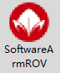
3. 打开上位及软件后，通信设置保持默认即可。

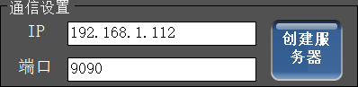

1. 打开电源盒上的电源按钮，等待机器人传来电调启动的声音。机器人可以在岸上启动也可以在水面启动，但尽量不要在水下启动。启动时机器人所处在的位置既是深度的零点。
2. 启动机器人后即可点击上位机软件上的“创建服务器”按钮，最多等待8秒钟即可连接成功，如果8秒后仍然未连接成功，可以将机器人断电重启。
3. 连接成功后会在上位软件最下面显示连接状态。



1. 在操作类型上选择手柄操作，并点击连接，连接成功后即可通过手柄控制机器人运动了。

注意：

1. 连接成功后，机器人可以随意重启，上位机无需关闭即可自动连接。
2. 上位机在连接上时不可关闭，否则需要同时重启机器人进行重新连接。
3. 不可再连接中将遥控器手柄接收器拔下。

# 测试模式使用

1. 按照“开机流程”正常开机。
2. 如果已经连接上手柄，则点击断开连接，重新选择UI模式，点击连接
3. 连接成功之后，即可进行测试。

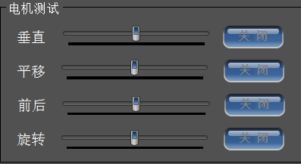

1. 测试时每次只能测试其中的一项，改项测试完毕后点击关闭按钮，接着进行测试下一项。

PID调节

1. 按照“开机流程”正常开机。
2. 如果已经连接上手柄，则点击断开连接，重新选择PID模式，会弹出一个PID调节窗口。
3. 进行调节PID，共有6项，分别是“深度”、“前进”、“后退”、“左移”、“右移”、“静止”。
4. 调节时可以固定I选项为0，默认为0.05。
5. 其中深度P值范围为“0-30”，其他P值范围可取“0-20”，D值范围为“0-20”默认值如下：

/*深度*/

Deep_PID_Para1.f_Deep_PID_P=25;

Deep_PID_Para1.f_Deep_PID_I=0.05;

Deep_PID_Para1.f_Deep_PID_D=10;

/*参数一用来前进*/

FB_PID_Para1.f_PID_P_1=6;

FB_PID_Para1.f_PID_I_1=0.05;

FB_PID_Para1.f_PID_D_1=10;

/*参数二用来后退*/

FB_PID_Para1.f_PID_P_2=10;

FB_PID_Para1.f_PID_I_2=0.05;

FB_PID_Para1.f_PID_D_2=8;

/*表示静止的PID参数*/

FB_PID_Para1.f_PID_P_S=5;

FB_PID_Para1.f_PID_I_S=0.01;

FB_PID_Para1.f_PID_D_S=5;

/*参数一用来左移*/

SW_PID_Para1.f_PID_P_1=6;

SW_PID_Para1.f_PID_I_1=0.05;

SW_PID_Para1.f_PID_D_1=8;

/*参数二用来右移*/

SW_PID_Para1.f_PID_P_2=18;

SW_PID_Para1.f_PID_I_2=0.05;

SW_PID_Para1.f_PID_D_2=6;

注意：

1. 每次调节参数时需要将三个数全部填满才可以点击发送，如果只需要调节P参数，那么D参数就要填写上一次的数值。
2. 在每次关机之前必须点击“写入FLASH”才能保证下次开机时使用新调节的数值。
3. 在机器人运行期间不可点击“写入FLASH”，否则会导致磁力计出现故障。